Los nodos utilizados por la aplicacion son 2 nodos jenkins, utilizando la imagen jenkins/ssh-agent:jdk11 en el primero y jenkins/ssh-agent:latest-jdk11
en el segundo.

La configuracion usada esta en el docker compose.yaml

para lanzar los contenedores hay un script en el directorio “agents”

la configuracion dentro de jenkins se puede ver en las siguientes imagenes

para el agente 1
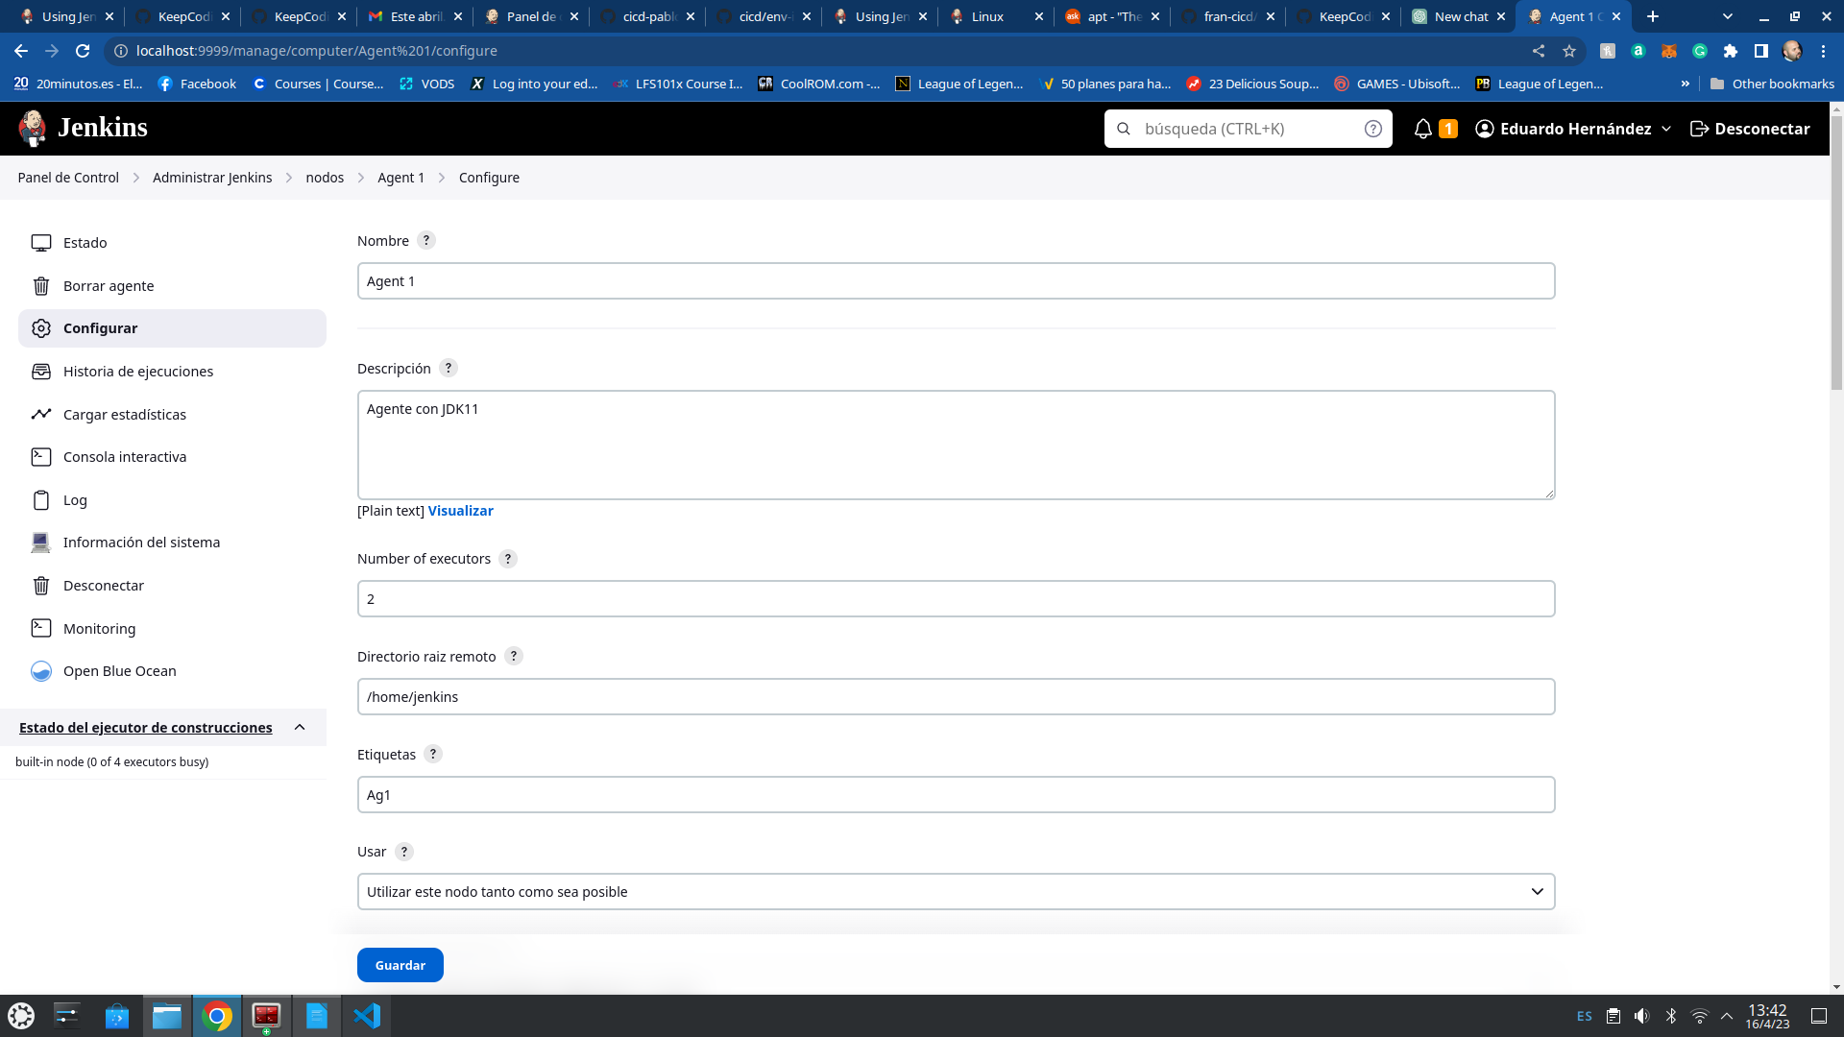
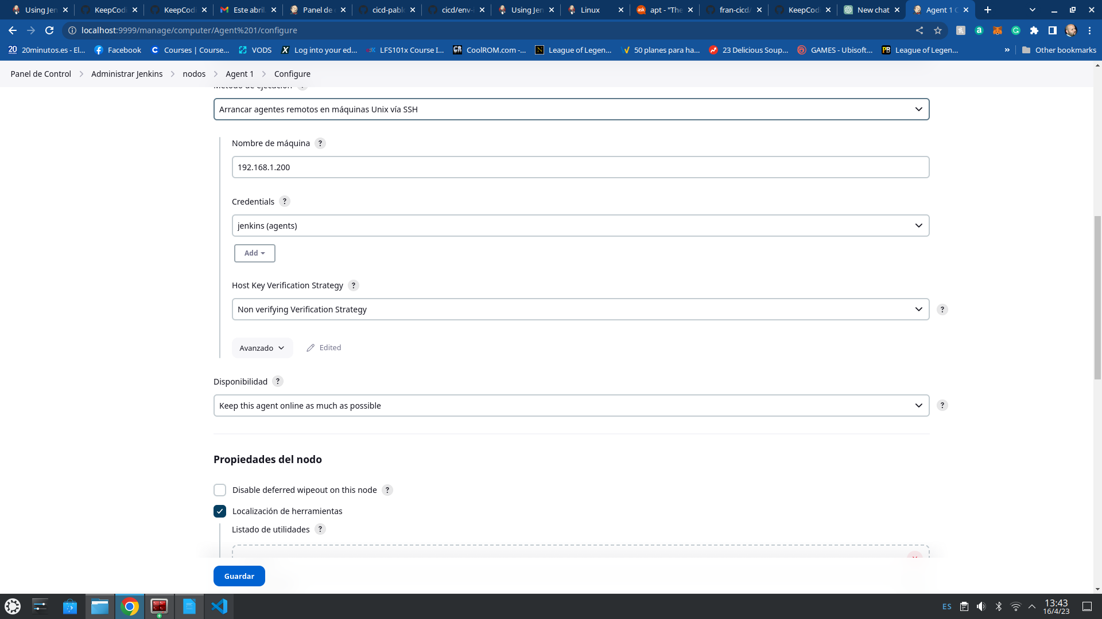
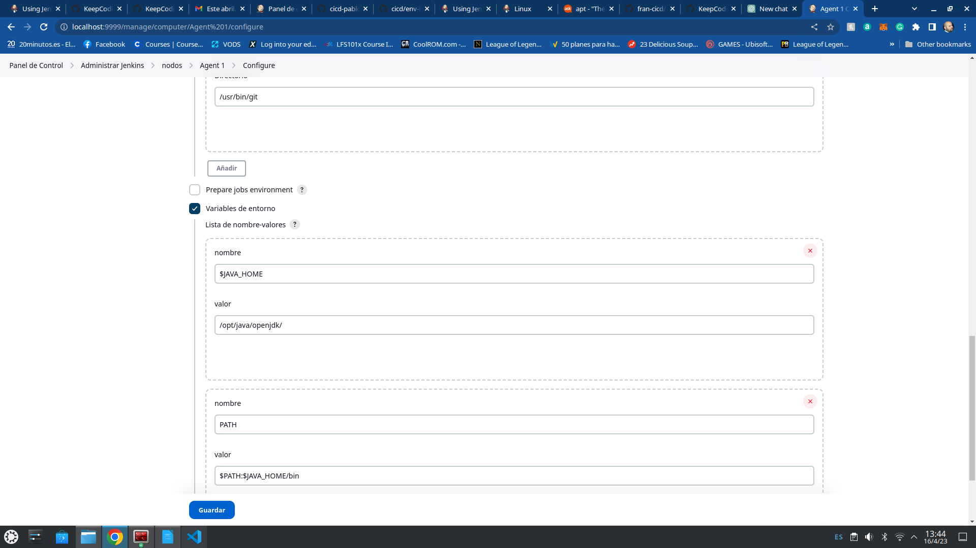
Para el Agente 2 la configuracion es la siguiente

